##### **Завдання 1**

* Створити ключ, який повинен містити в собі ваше ім’я students:yourname , іменування університету, групу та номер в групі. Після чого необхідно вивести значення ключа students:name.



##### **Завдання 2**

* Знайти довжину значення зв’язаного із ключем students:yourname.



* Вивести підрядок починаючи з порядкового номеру студента у списку групи та закінчуючи 40-м із рядка зв’язаного із ключем students:yourname.



* Додати до цього ж значення рядок «extra !data!» та вивести кінцеве значення.

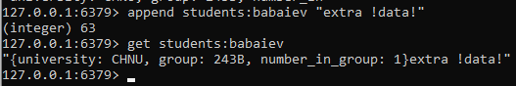

##### **Завдання 3**

* Створити хеш таблицю students:hash_yourname з полями name: your_name, university: chnu, group: ipz-243, id: number_in_group



* Добавити поле age з відповідним значенням.



* Вивести всі значення полів.

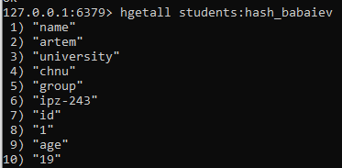

* Вивести значення поля id.



* Видалити поле university.



##### **Завдання 4**

* Створити список який описує будь-яку послідовність дій від 5 дій. Ключ – ваше прізвище.



* Вивести всі значення у вашому списку (lrange).

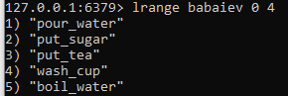

* Скоротити список до 3 (останніх, тобто самих актуальних) елементів (ltrim) однією командою.

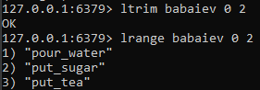

##### **Завдання 5**

* Створити множину предметів першого і другого семестрів (від 5).



* Взяти будь-який предмет із списку і перевірити, чи є він у множині першого і другого семестру.

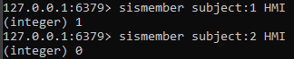

* Перевірити чи є предмети, які спільні для першого і другого семестру та зберегти їх під іншим ключем (sinterstore).

##### 

##### **Завдання 6**

* Створити впорядкований список предметів за перший семестр з їх оцінками (від 5 елементів).



* Дізнатись кількість предметів, в яких оцінка більше 70.



* Вивести порядковий рейтинг одного із предметів відносно інших (zrevrank).



##### **Завдання 7**

* Створити ключ, який буде видалений 3*(ваш номер в списку) в секундах.

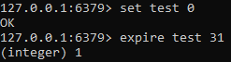

* Створити ключ, який буде видалений в день вашого народження в 2023 році.



* Дізнатись скільки часу ваші ключі будуть існувати.

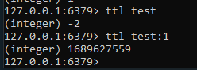

#### Завдання 8

* Потрібно налаштувати авторизацію (CONFIG SET requirepass "mypass") на ваш сервер. Логін повинен містити ваше ім’я та прізвище.



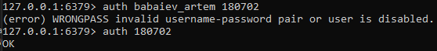

* Перейменувати команду *flushall* (rename-command CONFIG) для забезпечення певного рівня захисту, перейменована команда *flushall* повинна містити в собі ваш номер в списку групи та прізвище.
* 